Проект
внесения изменений в проект планировки и межевания на застроенную территорию в кадастровом квартале 41:05:0101004 Елизовского городского поселения

- Перераспределение земельного участка частной собственности с кадастровым номером 41:05:0101004:265, расположенного по адресу: ул. Тверская, 24, г. Елизово и смежного с ним земельного участка неразграниченной государственной собственности с кадастровым номером 41:05:0101004:1108, путем образования земельных участков площадью 1898 и 887 кв.м.
Местоположение земельных участков на публичной кадастровой карте:
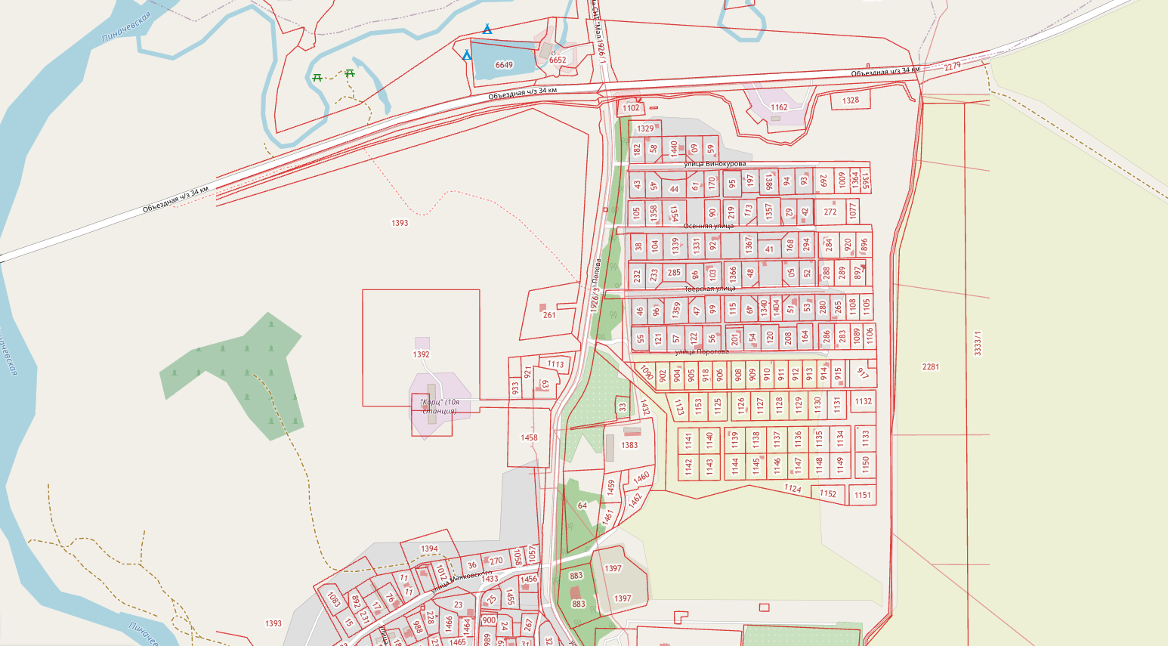
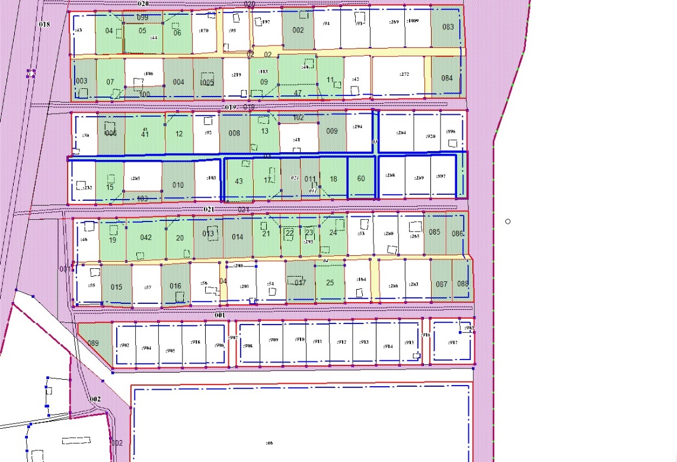
Местоположение рассматриваемых земельных участков на чертеже межевания территории (действующая редакция):

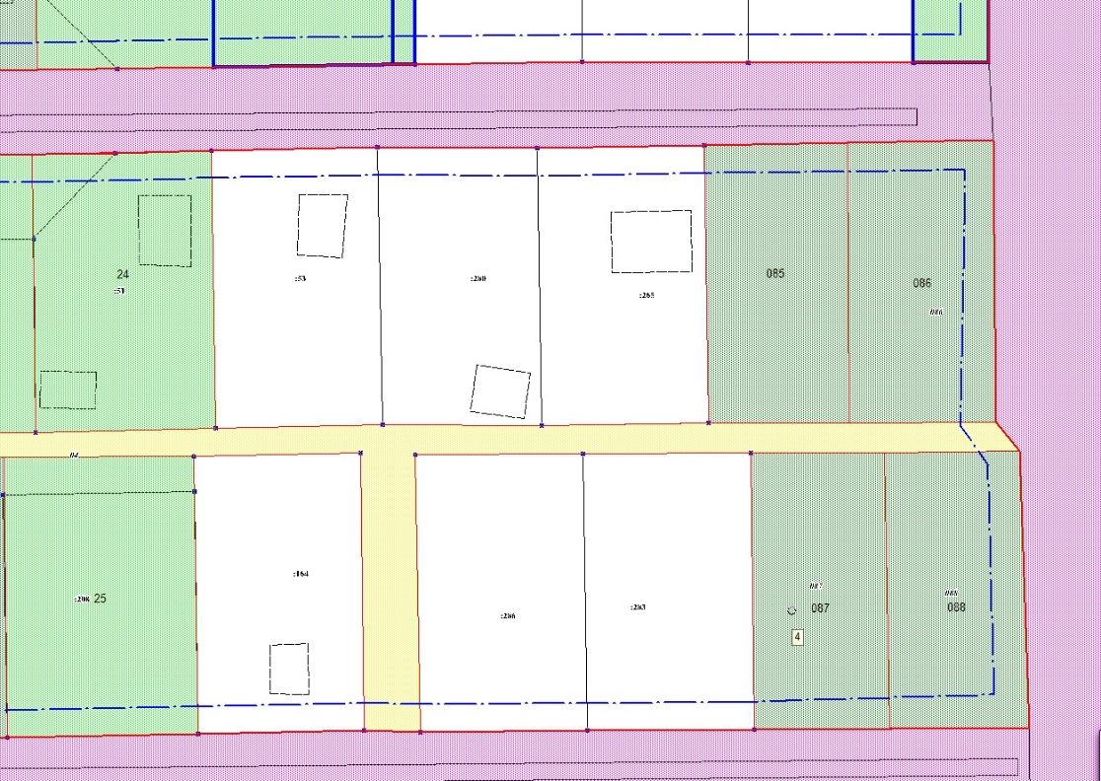
Из Приложения Б «Перечень видов разрешенного использования образуемых земельных участков» исключается образуемый земельный участок с условным № 085, а также каталог координат:
085 | Для индивидуального жилищного строительства | 1285

Образуемый земельный участок с условным номером 085
Номер | Дир.угол | Длина | X | Y
1 | 89° 3' 4'' | 25.9 | 580862.07 | 1396664.46
2 | 179° 48' 25'' | 50.48 | 580862.5 | 1396690.36
3 | 270° 8' 11'' | 25.27 | 580812.02 | 1396690.53
4 | 359° 4' 59'' | 50 | 580812.08 | 1396665.26
Изменения на чертеже межевания территории:
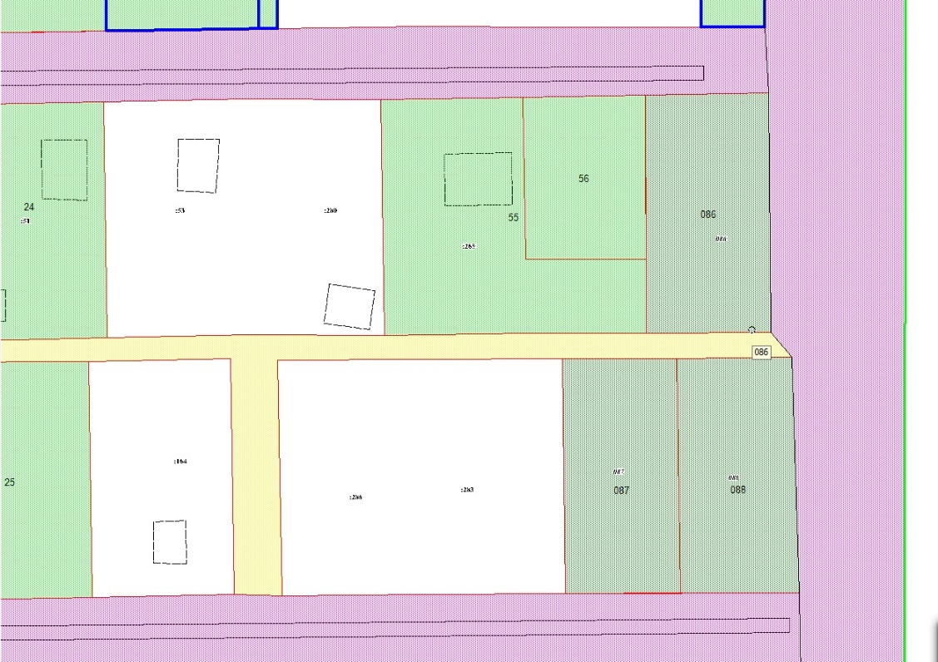
Приложение В «Перечень видов разрешенного использования земельных участков, образуемых путем перераспределения» дополняется строками 55, 56 следующего содержания:
55 | Для индивидуального жилищного строительства | 1898
56 | Для индивидуального жилищного строительства | 887

Приложение В «Ведомость координат земельных участков, образуемых путем перераспределения» дополняется образуемыми земельными участками с условными номерами 55, 56:
Образуемый земельный участок с условным номером 55, S=1898 кв.м
Номер | Дир.угол | Длина | X | Y
1 |  |  | 580862.07 | 1396664.46
2 |  |  | 580827.72 | 1396665.01
3 |  |  | 580827.75 | 1396690.48
4 |  |  | 580812.02 | 1396690.53
5 |  |  | 580812.08 | 1396665.26
6 |  |  | 580811.60 | 1396635.26
7 |  |  | 580861.58 | 1396634.46
Образуемый земельный участок с условным номером 56, S=887 кв.м
Номер | Дир.угол | Длина | X | Y
1 |  |  | 580862.07 | 1396664.46
2 |  |  | 580862.50 | 1396690.36
3 |  |  | 580827.75 | 1396690.48
4 |  |  | 580827.72 | 1396665.01

